APRESENTAÇÃO
Este Manual foi elaborado com a finalidade de orientar a instrução dos processos de averbação eletrônico por meio do Sistema Eletrônico de Informações - SEI.
A sistematização dos processos objetiva a celeridade nas concessões de direitos, a organização dos documentos funcionais e, principalmente, a busca da instrução rápida, correta e legal do processo de aposentadoria dos servidores estaduais.
O presente material é destinado aos servidores das Diretorias de Recursos Humanos – DRH ou Superintendência Regional de Ensino – SRE, envolvidos na montagem e instrução dos processos de averbação e aos analistas de averbação desta Diretoria Central de Contagem de Tempo e Aposentadoria.
Visando aprimorar a qualidade das informações, elaboramos novos formulários para instrução dos processos, e cada um desses documentos foi organizado visando organizar e uniformizar as informações indispensáveis à instrução do processo de averbação de modo simples e objetivo.
Espera-se, portanto, que a observância das orientações contidas neste Manual resulte em melhoria na instrução dos processos de averbação, com consequente diminuição de custos e tempo gastos na tramitação dos mesmos.

Marilucia Martins Calçado
Diretora
Diretoria Central de Contagem de Tempo e Aposentadoria
Superintendência Central de Administração de Pessoal

CONSIDERAÇÕES GERAIS
Antes da instrução dos processos de averbação, As Diretorias de Recursos Humanos-DRH ou Superintendências Regionais de Ensino – SRE devem receber, analisar se estão corretos e digitalizar os documentos, e salvar em arquivo PDF, sendo cada documento será um arquivo.
As certidões originais devem ser anexadas à pasta funcional do servidor, pois a lei federal, determina que os documentos da compensação previdenciária devem ficar disponíveis para possível auditoria.
Após conferencia dos documentos, as unidades devem digitalizá-los e incluí-los no SEI e enviá-los para SEPLAG/DCCTA/aver/des.
Ao receber o processo no SEI, a DCCTA procederá à análise e conferencia do processo virtual para definir os efeitos da averbação.
Para confirmar a averbação, serão utilizados os documentos intitulados “Declaração de Averbação”, modelos do SEI, para confirmar o reconhecimento do tempo oriundo de outro regime previdenciário.
Caso a DCCTA verifique que os documentos não podem ser reconhecidos ou averbados, o processo será devolvido em diligencia apontando os erros que devem ser sanados.
Caberá a cada DRH ou SRE informar o número do processo para que o Servidor possa acompanhar a tramitação.
Em caso de dúvida na instrução da averbação, deverá o funcionário responsável consultar a SEPLAG.
DOCUMENTOS QUE DEVERÃO SER DIGITALIZADOS E CONSTAR NO PROCESSO DE AVERBAÇÃO:
- Requerimento
- Cópia do documento de identificação civil do servidor com foto (RG, Carteira de Motorista...).
- Certidões originais a serem averbadas - Emitidas nos exatos termos e modelos definidos pela Portaria MPAS nº 154, de 2008.
- Certidão de Tempo de Contribuição original e atualizada -CTC/ INSS
- Documento atestando que os documentos originais estão na pasta funcional do servidor requerente.
- Declaração Funcional do servidor.

CONSIDERAÇÕES FINAIS:
O processo bem instruído não gera diligência, retrabalho e desgaste.
Informações, sugestões e dúvidas deverão ser encaminhadas à Diretoria Central de Contagem de Tempo e Aposentadoria da SEPLAG, por meio de ofício ou e-mail: dccta@planejamento.mg.gov.br

Passo a passo para inclusão do processo de averbação pelo Sistema Eletrônico de Informações-SEI
Passo 1: As Diretorias de Recursos Humanos-DRH ou Superintendências Regionais de Ensino – SRE recebem, analisam se estão corretos e digitalizam os documentos em arquivo PDF:
a) requerimento;
b) Certidões;
c) documentos do servidor e, principalmente atestando que os documentos originais estão na pasta funcional do servidor requerente.
Passo 2: Entre no site https://www.sei.mg.gov.br/sei/ logo após digite seu usuário (CPF) e senha e o órgão que pertence.
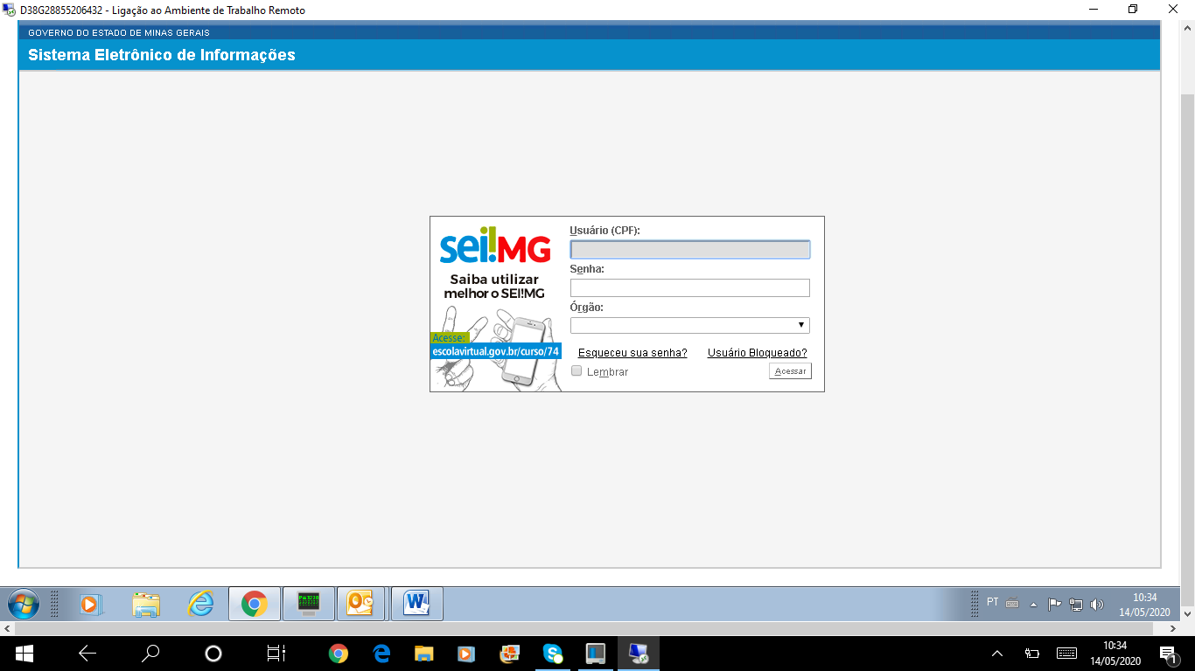

Clique no canto esquerdo INICIAR PROCESSO.
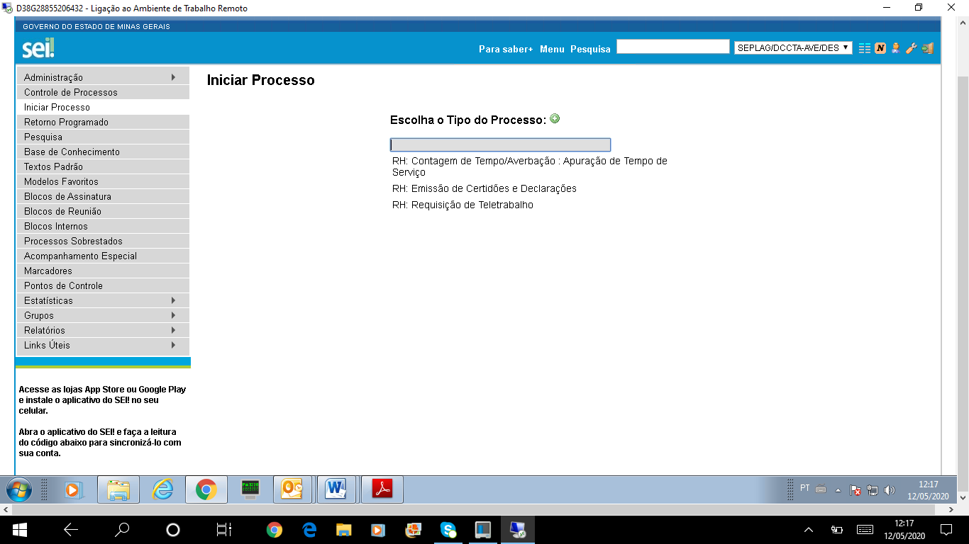
Passo 3: Na Escolha o Tipo de processo, escolher a opção: RH Contagem de Tempo/Averbação Apuração de Tempo de Serviço
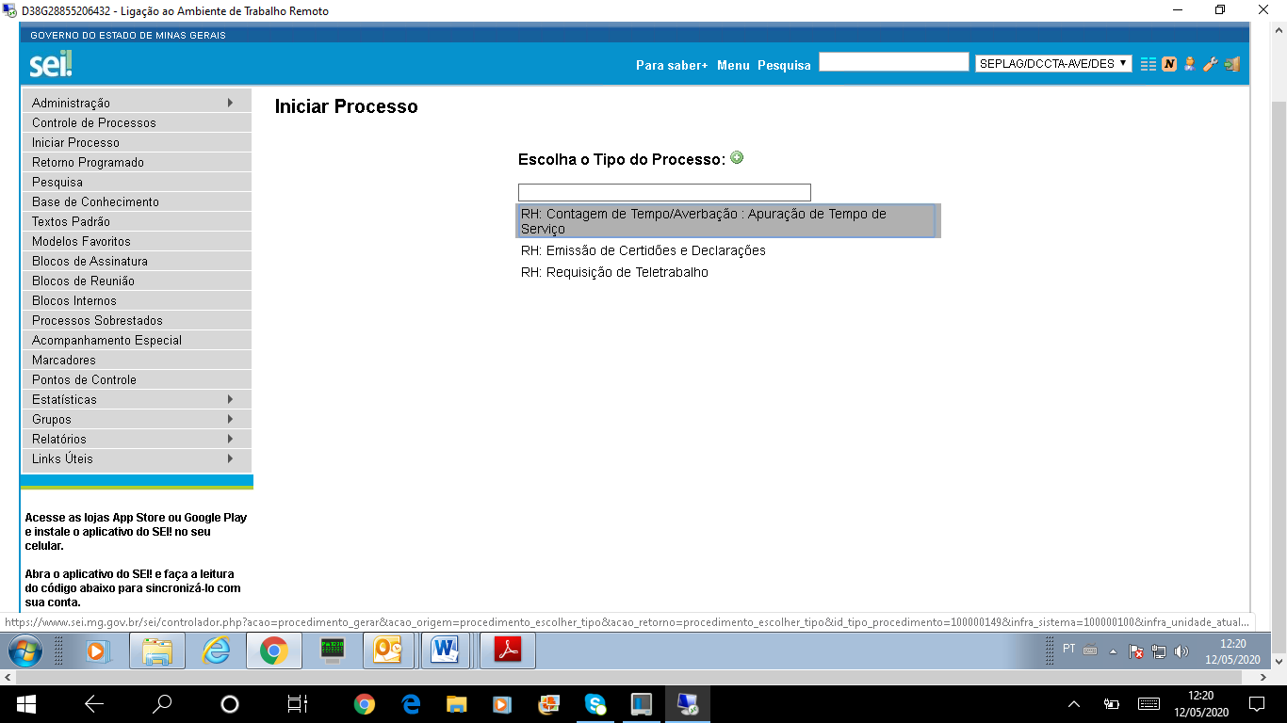

Passo 4: O campo “Classificação por Assuntos” é preenchido automaticamente pelo sistema, conforme o tipo de processo escolhido. Os campos “Especificação”, “nome do servidor” é de preenchimento obrigatório. O campo Nível de Acesso deve ser sempre restrito a informação, pois trata de informação pessoal de acordo com a lei de acesso informação 12527/2011. Depois clicar em salvar.
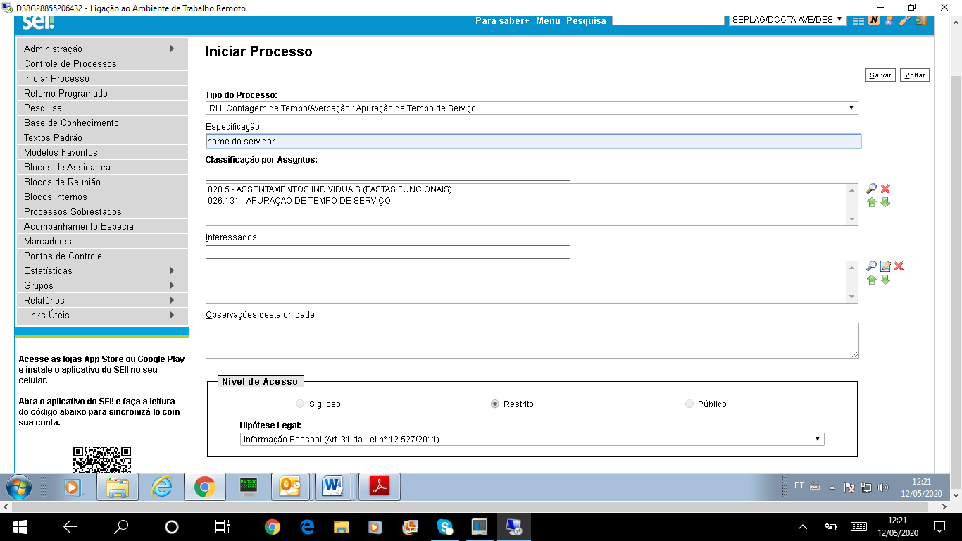
Passo 5: Para incluir um documento externo no SEI, é imprescindível que você já tenha criado um processo e esteja dentro do processo, pois o SEI não permite a criação de documentos sem que este esteja vinculado a um processo.
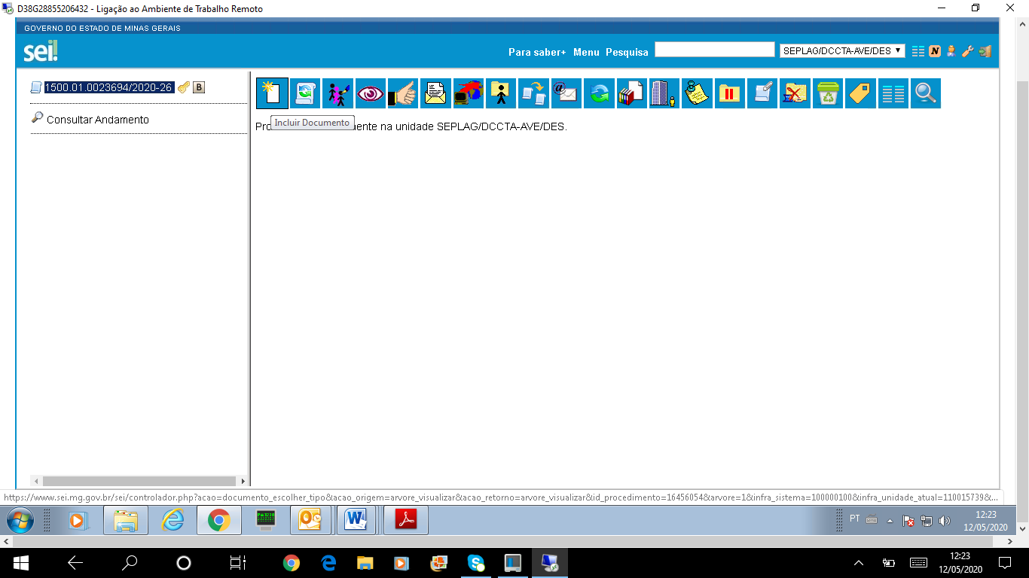

Agora, sim, você pode incluir um documento no processo!
Clicar no ícone "Incluir Documento"
Passo 6: Clicar no botão verde com um sinal de mais para exibir todos os tipos de documentos disponíveis. Na lista inicial, só aparecem os que já foram utilizados pela sua unidade.
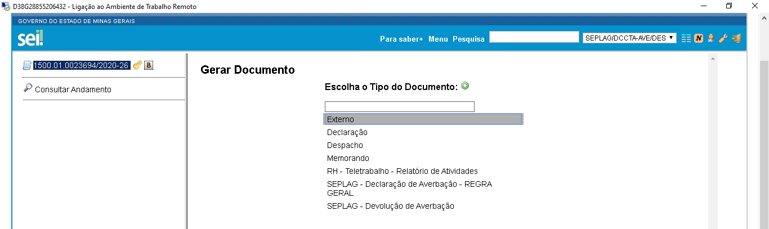
Na caixa de pesquisa, digite parte do nome do tipo de documento que você precisa: no caso é o Documento Externo.

Passo 7: No campo “Tipo de documento” selecione Requerimento
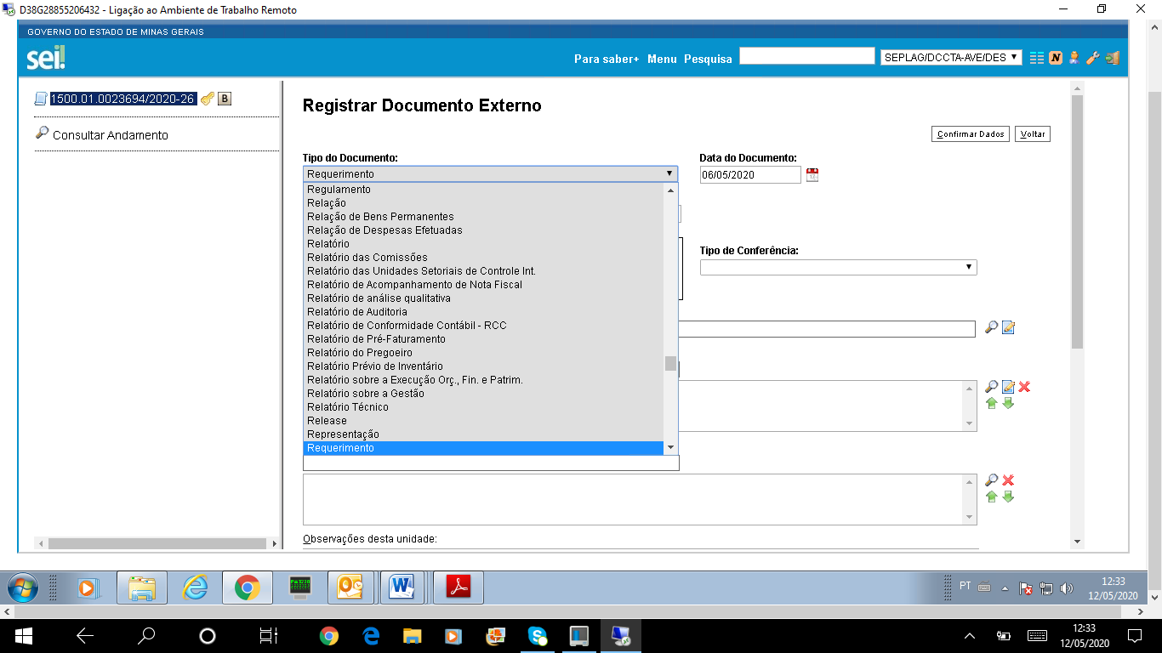
No campo “Numero/Nome na Arvore” deverá escrever o nome do servidor
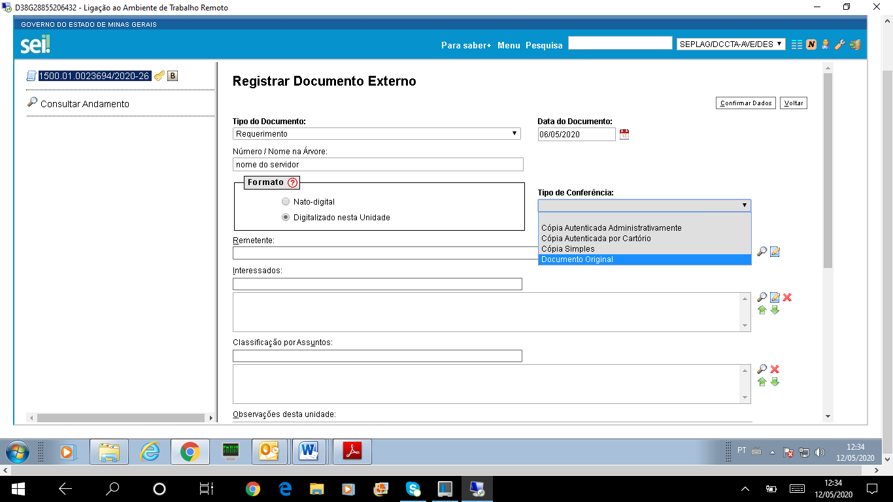
Passo 8: Selecionar o formato do documento no campo “Formato”. Digitalizado nesta Unidade.

1.Preencher o campo “Data do Documento” com a data de emissão do requerimento.
Selecione o “Tipo de Conferência”. Documento Original
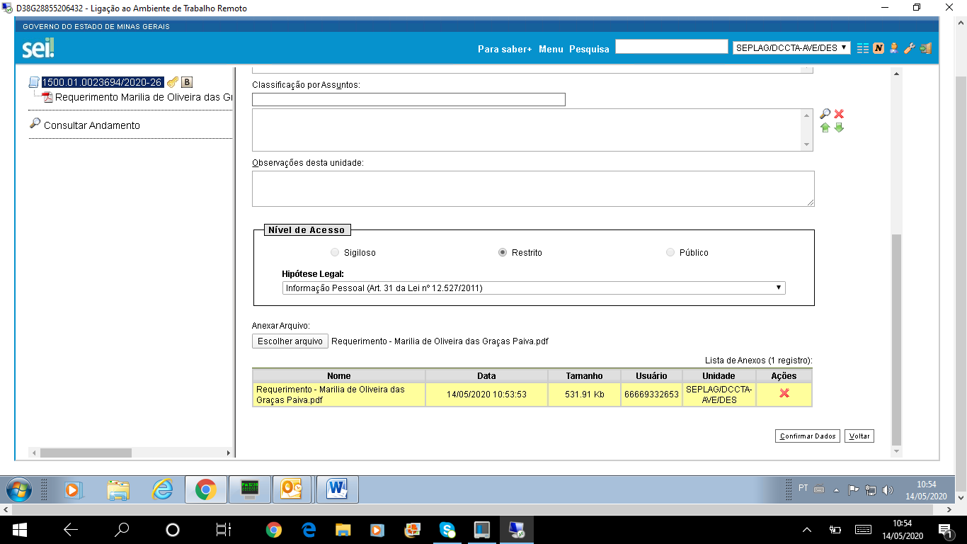
Passo 9: Clicar no ícone “Selecionar arquivo”. O sistema direciona para a tela de acesso às pastas e aos diretórios do computador para selecionar e inserir o arquivo desejado no processo. O SEI permite a inclusão de arquivos somente no formato PDF. Conferir se o arquivo aparece na tabela abaixo. Clicar em “Confirmar Dados”.

Após a inclusão do documento deverá autenticar clicando no numero do documento e posteriormente no ícone
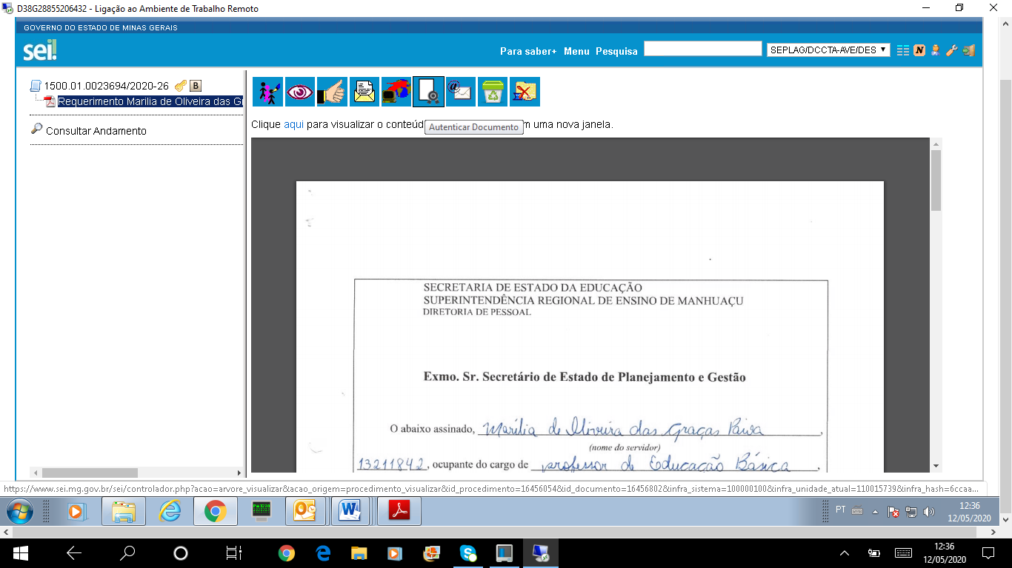
Imagem do documento gerado em PDF e anexado no processo.
Passo 10: Incluir o próximo documento repetindo o passo 5, sendo no campo “Tipo de documento” selecione Documento de Identidade
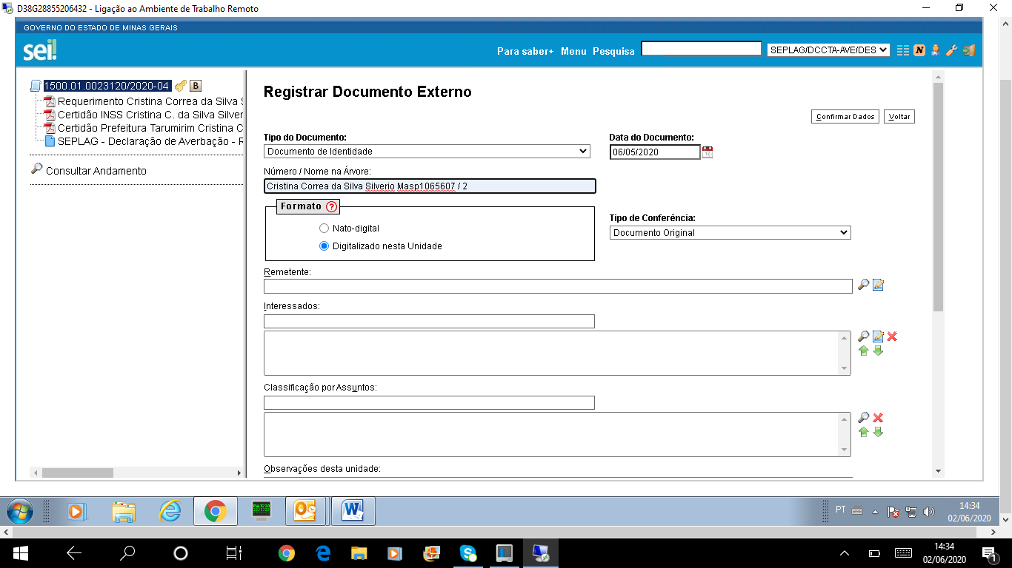
Sempre lembrando que após a inclusão do documento deverá autenticar clicando no numero do documento e posteriormente no ícone

Passo 11: Incluir o próximo documento repetindo o passo 5, sendo no campo “Tipo de documento” selecione Certidão.
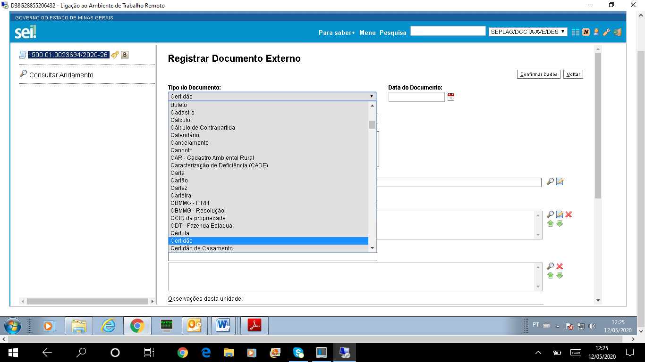

Passo 12: “Numero/Nome na Arvore” deverá escrever de onde é a certidão (INSS, Prefeitura, Certidão de Tempo de Contribuição- Polícia Militar, Certidão de Tempo de Serviço Militar entre outros).
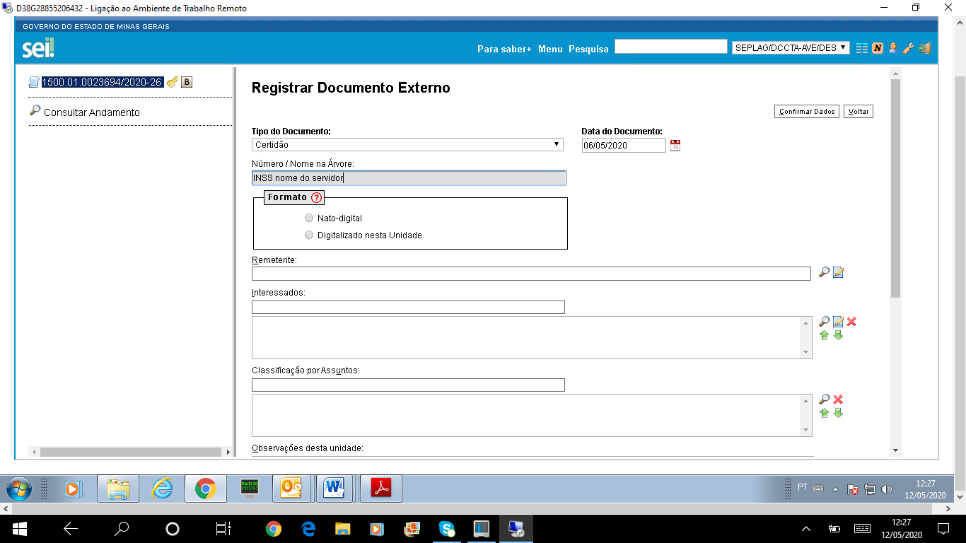
Passo 13: Preencher o campo “Data do Documento” com a data de emissão do requerimento. Mantendo no campo “tipo de conferência” Documento Original.
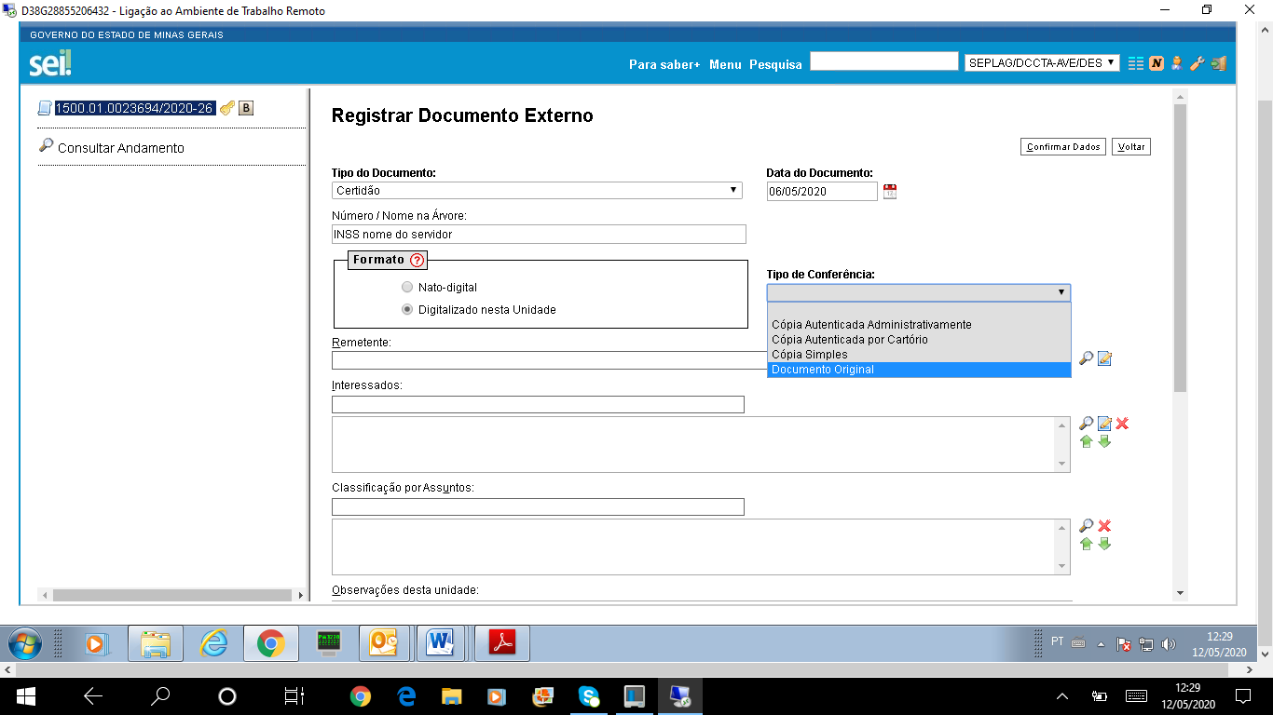

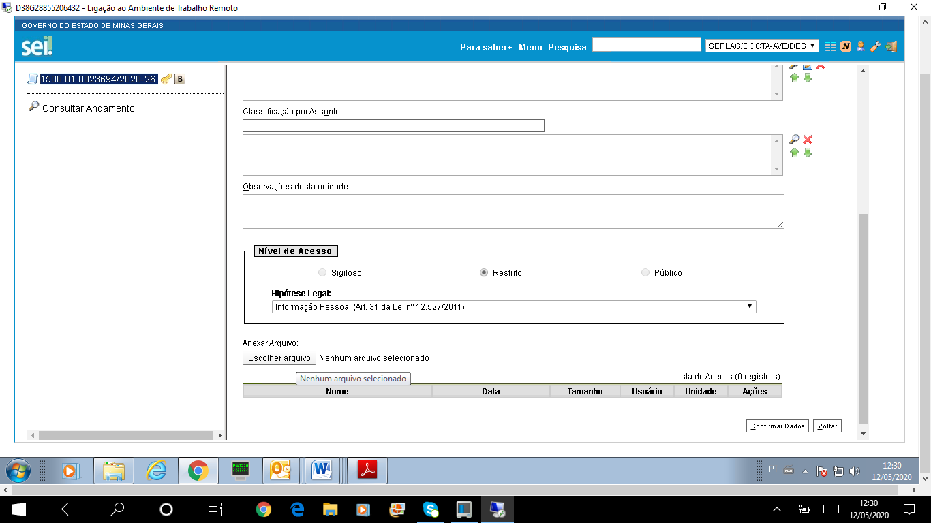
Passo 14: Clicar no ícone “Selecionar arquivo”. O sistema direciona para a tela de acesso às pastas e aos diretórios do computador para selecionar e inserir o arquivo desejado no processo. O SEI permite a inclusão de arquivos somente no formato PDF. Conferir se o arquivo aparece na tabela abaixo. Clicar em “Confirmar Dados”.
Após a inclusão do documento deverá autenticar clicando no número do processo e posteriormente no ícone
Passo 14.1: Incluir o próximo documento repetindo o passo 6, sendo no campo “Tipo de documento” selecione documento e logo em seguida escreva declaração funcional (nome do servidor) Lembrando que os passo a passo são mesmos. Após a inclusão do documento deverá autenticar clicando no número do processo e posteriormente no ícone. 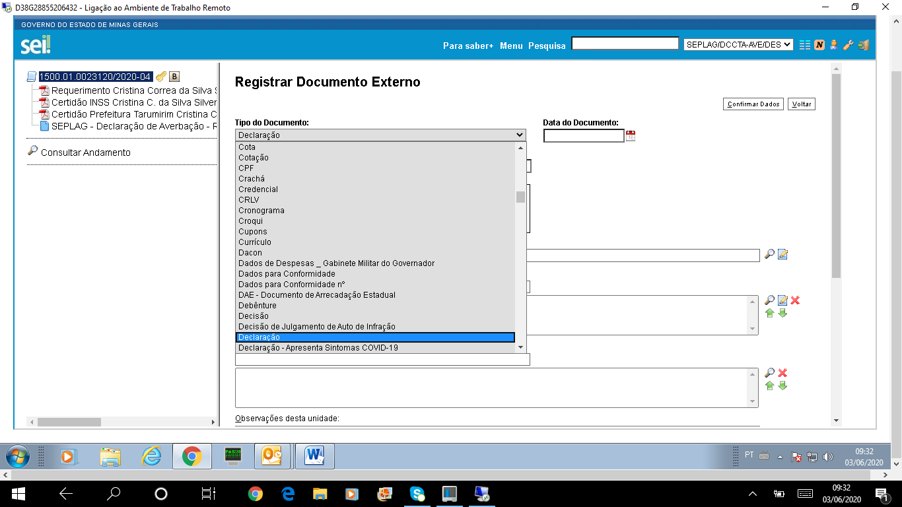
Passo 15: Após a formalização do processo no SEI, deverá encaminhar via SEI para SEPLAG/DCCTA-Ave/Des.
Passo 16: Depois de analisado o processo de averbação por esta unidade no SEI (SEPLAG/DCCTA –AVE/DES) será reenviado para a secretária de origem.
Passo 17: As Diretorias de Recursos Humanos-DRH ou Superintendências Regionais de Ensino – SRE recebem o processo no SEI,
- se o documento foi AVERBADO, deverá imprimir a Declaração de Averbação, conceder os benefícios, incluir o documento no SISAP e anexar a Declaração de Averbação na pasta funcional do servidor junto com o documento original.
- Se o documento não foi AVERBADO, deverá imprimir o documento informando o motivo da não averbação, anexar ao documento original e devolver ao servidor para providenciar as devidas correções.

